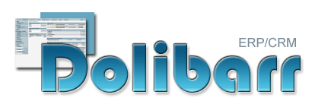
Quelques Chiffres :
Le logiciel :
550 000 lignes de codes
Début du projet en 2002
25 développeurs
41 extensions et modules supplémentaires
Le site web :
http://www.dolibarr.fr ou http://www.dolibarr.org
Le forum :
10000 messages
1000 membres

Gestion commerciale ERP et CRM open source.
Soyez libre dans la gestion de votre entreprise

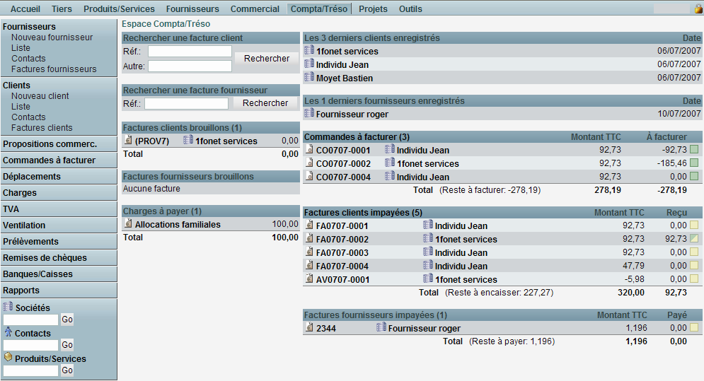
POINTS FORTS

Installation: Installation assistée, configuration modulaire, plateforme web simple.

Tableaux de bord: De nombreux écrans récapitulatifs permettent d’obtenir une vue générale de l’activité : Accueil, produits/Services, Commercial, compta/tréso

Gestion commerciale complète: Toute la gestion commerciale est incluse dans Dolibarr, devis, commandes, gestion des stocks multi dépôts, expéditions, factures, agenda.

Comptabilité et Trésorerie: En plus des statistiques évoluées, vous pourrez établir votre bilan et gérer finement votre trésorerie.

Crm: Les fonctions CRM sont présentes dans toutes les fonctionnalités. La relation avec vos clients pourra se faire aussi bien, par courrier, fax, email. Un gestionnaire de tâches vous aidera à gérer votre activité.

Extensions et Modules: Les différentes extensions et modules sont facilement paramétrables. Ils s’activent ou se désactivent à volonté dans un tableau de bord d’administration.

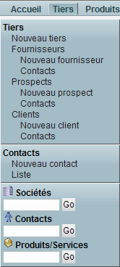

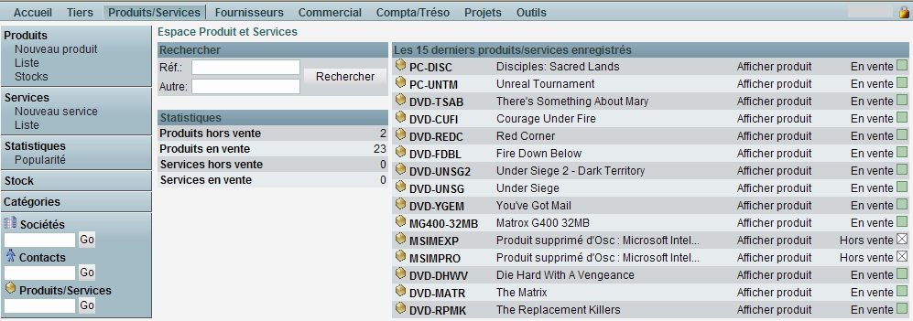

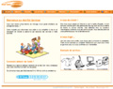


PRINCIPALES FONCTIONNALISTES
Configuration nécessaire
- Serveur Web avec PHP4 ou +
- Base de données MySQL 4.1 ou +

- Un navigateur Web (IE, Firefox, ...)

...Et c'est tout...

Systèmes
Code source disponible
Base de données MySqQL
Base installée importante, et plus de 25 développeurs ou contributeurs

Administration très complète
Gestion Multi-Utilisateur, chaque action/document est rattaché à un utilisateur
Gestion des droits utilisateurs
Gestion des actions très avancée
Base tiers comprenant fournisseurs, clients, prospects
Gestion des contacts clients/fournisseurs illimités
Gestion des propositions commerciales avec gestion des tâches et CRM associés
Génération des propositions commerciales au format PDF
Gestion des factures clients/fournisseurs
Génération des factures clients au format PDF
Rapports simplifiés du CA
Suivi des actions commerciales effectuées par client et par contact
Gestion des projets clients, un projet client regroupe un ensemble de propositions commerciales et de factures
Notification des utilisateurs sur des actions prédéfinies comme la validation d'une proposition commerciale ou l'émission d'une facture
Gestion des dons pour les associations, incluant la gestion des promesses de dons en ligne
Gestion des adhésions pour les associations, incluant des fonctions évolués de personnalisation des fiches d'adhérents et les inscriptions automatique dans les listes de discussions entre autres

Designs et templates
Gestion de thèmes pour personnaliser l'interface de travail
Installation de templates pré-définies facile

Extensions (Composants et Modules)
Gestion par tableaux de bord de tous les modules (Standards, interfaces, autres, métiers)

Références d'entreprises utilisant Dolibarr CRM
www.esprit-bonsai.com www.mutest-services.fr www.collectionpierre.com

Configuration nécessaire

